Математика для детей 4-5 лет.

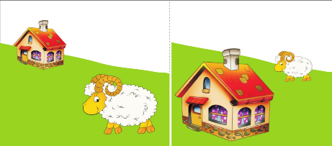
Домик находится далеко, Домик находится близко, а барашек-близко. а барашек- далеко.

- Рассмотрите картинку. Расскажите, что (кто) на картинке находится близко (далеко).
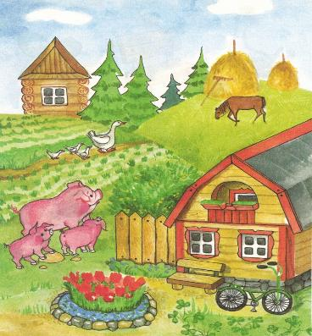

!Совершенствуйте представления детей о значении слов далеко-близко. Проведите игровое упражнение: «Прыгаем далеко, прыгаем близко». (На ковре разложены шнуры: два близко друг к другу, и два далеко друг от друга.Спросите ребенка, как расположены шнуры, предложите перепрыгнуть через них. Выясните, далеко или близко прыгнул ребенок.)

